苏州大学《线性代数》课程试卷库（第八卷）共 4 页
学院 专业 成绩
年级 学号 姓名 日期
题号 | 一 | 二 | 三 | 四 | 五 | 六 | 七 | 八
得分
一、填空题：（每题3分，共30分）
1、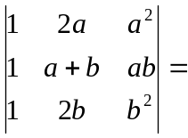 。
2、若n阶矩阵，满足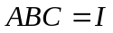，则 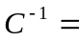 。
3、设 为 2001阶矩阵，且满足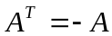，则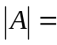 。
4、设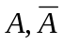分别为线性方程组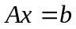的系数矩阵与增广矩阵，则有解的充分必要条件是 。
5、设均为矩阵，若的列向量组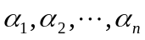可由的列向量组
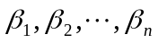线性表示，则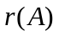与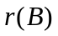的关系为 。
6、已知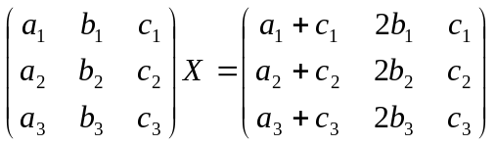，则初等矩阵= 。
7、已知向量组的秩为2 ，则
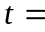 。
8、若3阶矩阵的3个特征值分别为 –1，1，8，则 。
9、已知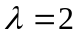是三阶矩阵 的一个特征值，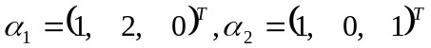是对应于的特征向量，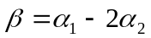，则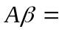 。
10、设为实对称矩阵，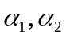分别为对应于两个不同特征值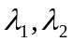的特征向量，则的内积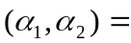 。
二、（10分）如果 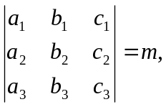 则求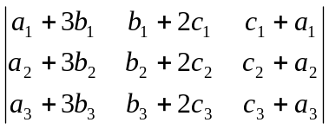

三、（10分）设矩阵满足 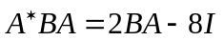，其中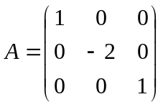， 求

四、（10分）设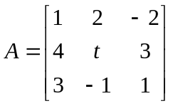，是非零的3阶矩阵，且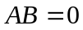，求：的值
五、（10分）线性方程组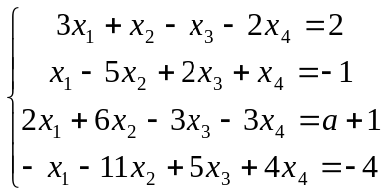
当为何值时有解？在有解的情况下，利用基础解系求其全部解。

六、（10分）给定向量组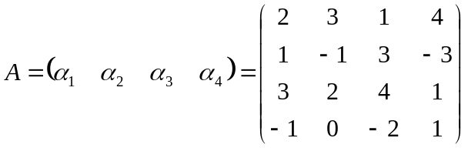 ，求向量组的一个极大无关组，并将其余向量由此极大无关组表示；
七、（10分）若矩阵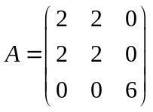，求可逆矩阵，使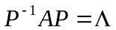。

八、证明题：（10分）
设为 矩阵，为阶方阵，且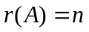，试证：如果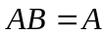，则